棠外附小语文二年级下册期中试卷

1. 看拼音，写词语。

pī    píng     yì   sī     guǎi   wān     chū   bù tī qiú



rì qī    piào liàng     tǐ yù      yuē   dìng cān guān



1. 比一比，再组词。

幅（ ） 飘（ ） 唤（ ）

福（ ） 漂（ ） 换（ ）

缓（ ） 狼（ ） 抡（ ）

暖（ ） 狠（ ） 抢（ ）

1. 把词语补充完整。
2. 摇（ ）晃（ ） （ ）雀无（ ）

青（ ）（ ）绿 （ ）瞪口（ ）

七（ ）八（ ） （ ）遮（ ）掩

（ ）（ ）已见 （ ）辕（ ）辙

1. 流利地（ ） 满意的（ ）

欢快地（ ） （ ）的教诲

仔细地（ ） 金色的（ ）

轻轻地（ ） 植树的（ ）

（ ）地漂行 红艳艳的（ ）

1. 选字填空。
2. 举　　伤　　湿　　害　　红　　字　　水　　培

（ ）枣　　（ ）例　　（ ）养　　（ ）漉漉

签（ ）　　厉（ ）　　溪（ ）　　烫（ ）

1. 峰　枫　疯　蜂　　　　　　蜜（　　）　 （　　）树

境　静　净　镜　　　　　　平（　　）　 （　　）子

棋　骑　齐　奇　　　　　　下（　　）　 整（　　）

季　记　纪　计　　　　　　（　　）节　 （　　）住

1. 咏 泳 永 踊 甬 俑 蛹 涌 勇

（　　）远 （　　）跃　　　　（　　）敢

蚕（　　） 　兵马（　　）　　　游（　　）

邻 临 淋 林 磷 鳞 琳 霖 嶙

（　　）雨 （　　）时 （　　）琅

（　　）居 　树（　　） 鱼（ ）

1. 选恰当的字填空。

晴    清    青   蜻   睛

1、天气(      ) ，池水也(      )。

2、小(      ) 蜓，大眼 (      )。

3、小(      )蛙，她会捉害虫。

狼    郎    朗    娘

大灰(      ）把自己打扮成一位白发苍苍的大(      ），在一个月(      ）星希的夜晚来到了小红帽家附近。就在它吃了可爱的小红帽后，猎人的儿子放牛(      ）发现了它。连忙找来了爸爸，打死了大灰(      ），救出了小红帽。

1. 照样子，加上部首先组字，再组词。

例：交： 校  （学  校）     较  （比 较）     郊  （郊  外）

肖： （        ） （        ）   （        ）

包： （        ）   （        ）   （        ）

1. 找朋友并连线。

1、《咏柳》 只有天在上，更无山与齐。

2、《早发白帝城》 不知细叶谁截出，二月春风似剪刀。

3、《华山》 两岸猿声啼不住，轻舟已过万重山。

4、《望庐山瀑布》 春眠不觉晓，处处闻啼鸟。

5、《春晓》 飞流直下三千尺，疑是银河落九天。

1. 读一读，完成练习。

shàn liáng(　　　　)的孩子

从前有个男孩儿，他有许多愿望，一会儿想快些变成大人，一会想当个力士，一会又想到很远的地方去lǚ xínɡ( )。

一天妈妈对他说：“只有天上掉下来的星星，能bānɡ zhù(　　　　)你实现愿望。”

男孩儿高兴极了，他忙问妈妈：“你对我有什么希望吗？”

妈妈说：“我只有一个愿望，就是希望你能成为一个善良的人。”

这天，真有一颗蓝色的星星从天上掉下来，落在男孩儿的面前。男孩儿忙问：“你能帮我实现愿望吗？”

“能是能，不过你的愿望一实现，我就要熄灭。”星星难过地回答。

男孩儿可怜它，赶紧对它说：“你可别熄灭，你快回天上去吧，去找你的姐姐妹妹！”

“谢谢你，善良的孩子！”星星说完这句话就飞回天空。这时，所有的星星都对男孩儿微笑着，好像都在说：□好孩子□你做得好□做善良的人就要为bié rén（　　　　）做好事□

1.读拼音，把短文中（ ）里的词语写出来。

2.在文中找出下列词语的近义词，写出来。

愿望——（ ） 急忙——（ ）

开心——（ ） 同情——（ ）

3. 在□中加上标点。

4.这个故事告诉我们：（画“√表示）

①天上的星星能帮助人实现理想。 （ ）

②妈妈希望男孩做一个善良的孩子。 （ ）

③星星一帮助人实现愿望，它就熄灭。 （ ）

④做善良的人，就要为别人做好事。 （ ）

1. 看图写话。

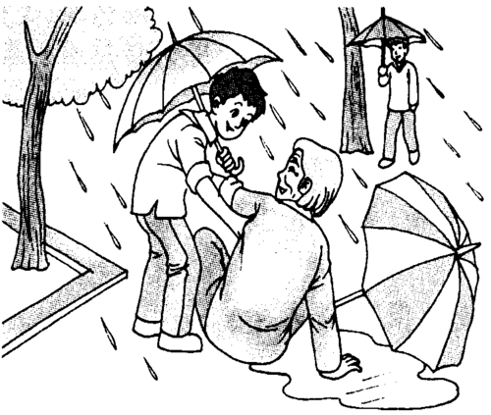仔细观察图画，想一想谁遇到了什么困难？同学们看

到后，怎样想，怎样说，又是怎么做的？请写下来。

|  |  |  |  |  |  |  |  |  |  |  |  |  |  |  |  |
| --- | --- | --- | --- | --- | --- | --- | --- | --- | --- | --- | --- | --- | --- | --- | --- |
|  |  |  |  |  |  |  |  |  |  |  |  |  |  |  |  |
|  |  |  |  |  |  |  |  |  |  |  |  |  |  |  |  |
|  |  |  |  |  |  |  |  |  |  |  |  |  |  |  |  |
|  |  |  |  |  |  |  |  |  |  |  |  |  |  |  |  |
|  |  |  |  |  |  |  |  |  |  |  |  |  |  |  |  |
|  |  |  |  |  |  |  |  |  |  |  |  |  |  |  |  |
|  |  |  |  |  |  |  |  |  |  |  |  |  |  |  |  |
|  |  |  |  |  |  |  |  |  |  |  |  |  |  |  |  |
|  |  |  |  |  |  |  |  |  |  |  |  |  |  |  |  |
|  |  |  |  |  |  |  |  |  |  |  |  |  |  |  |  |
|  |  |  |  |  |  |  |  |  |  |  |  |  |  |  |  |
|  |  |  |  |  |  |  |  |  |  |  |  |  |  |  |  |
|  |  |  |  |  |  |  |  |  |  |  |  |  |  |  |  |